**Μάθημα:** Εφαρμοσμένη Γλωσσολογία: Μεταναστευτικές Ταυτότητες και Κριτική Γλωσσική Εκπαίδευση

**Καθηγητής:** Αρχάκης Αργύριος, καθηγητής Ανάλυσης Λόγου και Κοινωνιογλωσσολογίας

**Φοιτήτρια:** Στανίδη Αμαλία

**Εξάμηνο:** Χειμερινό 2022-2023

**Άρθρο:** *Κατασκευάζοντας τον/την κατάλληλο/η Άλλο/η σε κείμενα θεσμικού αντιρατσισμού*, Γεωργιάννα Χαλάτση & Ράνια Καραχάλιου.

**ΚΕΙΜΕΝΟ ΑΝΑΛΥΣΗΣ**

Αποσπάσματα από το βίντεο 1

(1) Κάτοικος: Έβλεπα ότι **είχαν ανάγκη από βοήθεια** και έπρεπε να τους **βοηθήσω**. Δεν θέλαν να αφήσουν την πατρίδα τους, από πόλεμο φύγανε, **κυνηγημένοι**, όπως κυνηγούσαν τους δικούς μας και αναγκάστηκαν και ήρθανε και αυτοί έτσι έπρεπε κάπου έπρεπε να τακτοποιηθούν, κάτι έπρεπε να γίνει. Μα κάθε απόγευμα που πηγαίνω εκεί, παίρνω τέτοια χαρά από τα μωρά, από τους μεγάλους τέτοια αγάπη που μπορώ να πω ότι εγώ πήρα πιο πολλά παρά αυτοί. Δίνεις αγάπη παίρνεις αγάπη και εγώ πήρα.

(2) Σπιτονοικοκυρά: Όταν ήρθανε και τους **υποδεχθήκαμε** στο παλιό δημαρχείο ήτανε πολύ συγκινητικό, ήτανε **πολύ ταλαιπωρημένοι**. Μετά από αυτή την αρχή, για τρεις μέρες οι άνθρωποι ήτανε με 26 βαθμούς μέσα, κρύωναν με τα μπουφάν τους, δεν μπορούσαν να συνέλθουν και μετά από αυτές τις μέρες, όχι μόνο **δεν κλειδώνουμε** πόρτες ((σύντομο γέλιο)) η γειτονιά είναι πολύ χαρούμενη που είναι εδώ.

(3) Μέλος OMNES: **Χαιρόμαστε** που αυτοί οι άνθρωποι νιώθουν τα σπίτια, σπίτια τους, ότι νιώθουν στην πόλη λες και είναι στον τόπο τους και είναι ευτυχισμένοι ξανά και **ξεχνάμε** όλοι μαζί το παρελθόν και **συνεχίζουμε**.

**ΣΤΙΓΜΙΟΤΥΠΑ ΑΝΑΛΥΣΗΣ**

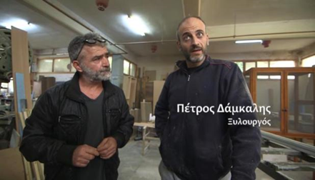

**Στιγμιότυπο 1**: Ο ντόπιος εργοδότης και ο πρόσφυγας εργαζόμενος

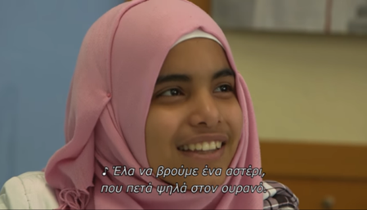

**Στιγμιότυπο 2**: Προσφύγισσα που τραγουδάει Ελληνικό τραγούδι στο σχολείο

**Άρθρο:** *Ο ρευστός ρατσισμός στο εκπαιδευτικό πλαίσιο:  
Κριτική ανάλυση στα διδακτικά εγχειρίδια της Νεοελληνικής Γλώσσας*, Βάσια Τσάμη & Ευδοκία Ρεβίθη.

**ΠΟΛΥΤΡΟΠΙΚΟ ΚΕΙΜΕΝΟ ΑΝΑΛΥΣΗΣ**

**Πολυεθνικές τάξεις στο σχολείο**

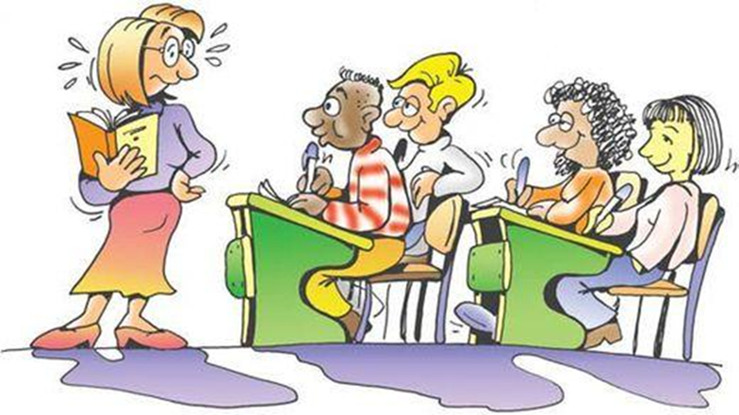

Αν κάποιος επισκεφτεί **ανυποψίαστος** ένα δημόσιο Δημοτικό σχολείο σε κάποιες γειτονιές της Αθήνας, θα **ξαφνιαστεί**: υπάρχουν τάξεις του Δημοτικού, όπου **ένα στα τρία ή περισσότερα από τα παιδιά** που φοιτούν έχουν την Ελλάδα για δεύτερη πατρίδα και τα ελληνικά για δεύτερη (και, καμιά φορά, σχεδόν άγνωστη) γλώσσα.

Την πρώτη φορά που βρέθηκα σε μια τέτοια τάξη, **άκουσα έκπληκτος** αλλά και ντροπιασμένος για την άγνοιά μου δασκάλους να μου εξηγούν πόσο **ραγδαία αλλάζει η «εθνική» σύνθεση** του μαθητικού πληθυσμού των δημόσιων Δημοτικών σχολείων χρόνο με το χρόνο. Πόσο οι ίδιοι πελαγώνουν αβοήθητοι και ακαθοδήγητοι να διευθύνουν τις νέες «πολυ-πολιτισμικές» τους τάξεις. Πόσο πολύπλοκα και δύσκολα είναι τα εκπαιδευτικά, παιδαγωγικά και κοινωνικά προβλήματα που δημιουργεί η συνύπαρξη παιδιών διαφορετικής εθνικότητας, με πελώρια διαφορά επιπέδου στη γνώση της γλώσσας, τη μαθησιακή υποδομή και τις εξωσχολικές συνθήκες ζωής.

Οι δάσκαλοι που βρέθηκαν αντιμέτωποι με το πρόβλημα έπρεπε μόνοι τους να το λύσουν. Είχαν να διαλέξουν: τον εύκολο δρόμο να αποβάλουν τους «**ξένους**» στο περιθώριο μιας τάξης που προχωρεί ερήμην τους και τιμωρεί τη διαφορετικότητά τους, βαφτίζοντάς την «παράβαση». Ή το δύσκολο δρόμο μιας επίπονης και ενίοτε επώδυνης προσπάθειας να βρουν ισορροπίες, να γεφυρώσουν χάσματα, να βοηθήσουν τους «**ξένους**» να ενσωματωθούν.

Μερικοί από τους δασκάλους το κατάφεραν. Και ένας από αυτούς, μετά τέσσερα χρόνια εμπειρίας με τέτοιες «πολυεθνικές» τάξεις, μου έλεγε πόσο γρήγορα αυτοί οι **παρίες** γίνονται καμιά φορά οι καλύτεροι μαθητές της τάξης, πόσο μπορεί καμιά φορά να δίνουν κίνητρα μαθησιακά και στους υπόλοιπους συμμαθητές τους, τους **αυτόχθονες**, κάνοντας τις τάξεις πλουσιότερες, πόσο οι περισσότεροι από αυτούς τους **μετανάστες/τριες**, ήδη, δεύτερης γενιάς λαχταρούν να λογιστούν **Έλληνες**, πλήρεις και άνευ εκπτώσεων, και πόσο πλουσιότερη και καλύτερη θα μπορούσε να γίνει η ελληνική κοινωνία αν έβρισκε τρόπο να το κάνει, να αναγνωρίσει ως δικούς της ακόμα κι **εκείνους** που δεν παίζουν τόσο καλό μπάσκετ όσο ο κ. Μπαζάρεβιτς του ΠΑΟΚ.

Παύλος Τσίμας, «Το σχολείο του μέλλοντός μας», εφημ. ΤΑ ΝΕΑ, 1999 (διασκευή)